1.如何理解中国改革进入攻坚期和深水区的判断？全面深化改革的目标和任务是什么？
A:
主席指出，现在我国改革已经进入攻坚期和深水区，我们必须以更大的政治勇气和智慧，不失时机深化重要领域改革。深化改革开放，要坚定信心、凝聚共识、统筹谋划、协同推进。
当前，国内外环境都在发生极为广泛而深刻的变化，我国发展面临一系列突出矛盾和挑战，前进道路上还有不少困难和问题。比如：发展中不平衡、不协调、不可持续问题依然突出，科技创新能力不强，产业结构不合理，发展方式依然粗放，城乡区域发展差距和居民收入分配差距依然较大，社会矛盾明显增多，教育、就业、社会保障、医疗、住房、生态环境、食品药品安全、安全生产、社会治安、执法司法等关系群众切身利益的问题较多，部分群众生活困难，形式主义、官僚主义、享乐主义和奢靡之风问题突出，一些领域消极腐败现象易发多发，反腐败斗争形势依然严峻，等等。解决这些问题，关键在于深化改革。
B:(1)全面深化改革的总目标是完善和发展中国特色社会主义制度，推进国家治理体系和治理能力现代化。必须更加注重改革的系统性、整体性、协同性，加快发展社会主义市场经济、民主政治、先进文化、和谐社会、生态文明，让一切劳动、知识、技术、管理、资本的活力竞相迸发，让一切创造社会财富的源泉充分涌流，让发展成果更多更公平惠及全体人民。
(2)紧紧围绕使市场在资源配置中起决定性作用深化经济体制改革，坚持和完善基本经济制度，加快完善现代市场体系、宏观调控体系、开放型经济体系，加快转变经济发展方式，加快建设创新型国家，推动经济更有效率、更加公平、更可持续发展。
紧紧围绕坚持党的领导、人民当家作主、依法治国有机统一深化政治体制改革，加快推进社会主义民主政治制度化、规范化、程序化，建设社会主义法治国家，发展更加广泛、更加充分、更加健全的人民民主。
紧紧围绕建设社会主义核心价值体系、社会主义文化强国深化文化体制改革，加快完善文化管理体制和文化生产经营机制，建立健全现代公共文化服务体系、现代文化市场体系，推动社会主义文化大发展大繁荣。
紧紧围绕更好保障和改善民生、促进社会公平正义深化社会体制改革，改革收入分配制度，促进共同富裕，推进社会领域制度创新，推进基本公共服务均等化，加快形成科学有效的社会治理体制，确保社会既充满活力又和谐有序。
紧紧围绕建设美丽中国深化生态文明体制改革，加快建立生态文明制度，健全国土空间开发、资源节约利用、生态环境保护的体制机制，推动形成人与自然和谐发展现代化建设新格局。
紧紧围绕提高科学执政、民主执政、依法执政水平深化党的建设制度改革，加强民主集中制建设，完善党的领导体制和执政方式，保持党的先进性和纯洁性，为改革开放和社会主义现代化建设提供坚强政治保证。

2.中国如何走和平发展道路？
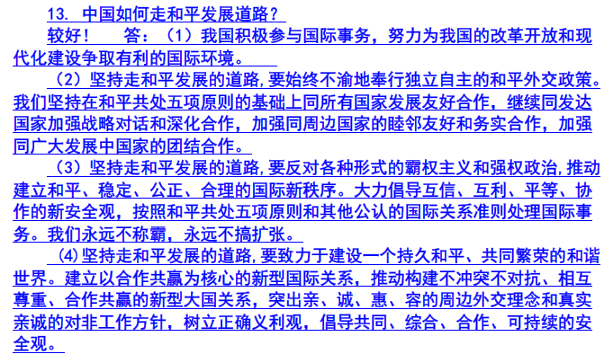

3.我国法律的现状？如何看待法治和德治？
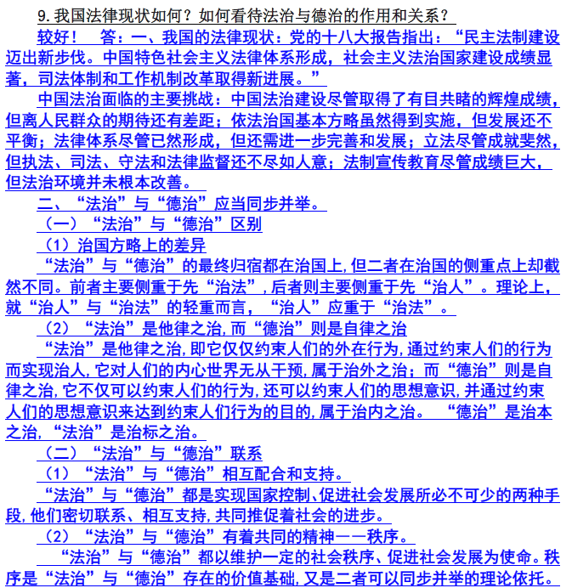

4.在当前经济体制改革背景下，如何坚持和完善我国的基本经济制度？
要根据解放和发展生产力的要求，坚持和完善公有制为主体、多种所有制经济共同发展的基本经济制度。实行这样的基本经济制度，是我们党对建设社会主义长期实践的总结。实践证明，确立这一基本经济制度是符合现阶段中国国情的，通过实行这个基本经济制度，逐步消除由于所有制结构不鸽时对生产力发展造成的羁绊，大大解放和发展了生产力。

第一，必须毫不动摇地巩固和发展公制经济，我国是社会主义国家，必须坚持公有制的主体地位，这是我们坚持社会主义经济性质的根本体现我国对所有制结构的改革，是以坚持公有制的主体地位为前提的，发展其他多种所有制经济也是以不影响公有制的主体地位为条件的。国有经济控制国民经济命肪，对于发挥社会主义制度的优越性，增强我斩经济实力、国防实力和民族凝聚力，具有关键性作用。集体经济是公有制经济的重要组成部分，对实现共同富裕具有重要作遥。无论是国有经济还是集体经济，都应该在实践中努力寻找能够极庞大促 进生产力发展的公有制实现形式。

第二，必须毫不动摇地鼓励、支持和引导非公有制经济发展，激發非公有制經濟活力和創造力。个体、私营等各种形式的非公有制经济是社会主义市场经济的重要组成部分。我国处于并长期处于社会主义初级阶段，存在着不同发展水平的生产力，与此相适应，就要在公制为主体的条件下发展非公有制经济。积极鼓动、支持和引导非公有制经济健康发展，这是社会主义初级阶段生产力发展的客观要求，对充分调动社会各方面持积极性、加快生产力发展具有重要作用。

第三、坚持公有制为主体，促进非公有制经济发展，统一于社会主义现代化建设的进程中，不能把这两者对立起来。各种所有制经济完全可以在市场竞争中发挥各自优势，相互促进，共同发展。社会主义的本质发求是解放的发展生产力，现阶段一切有利于解放和发展生产力的所有制形式，也都符合社会主义的本质要求。社会主义的这一本质要求在经济制度上的体现，就是一切有利于解放和发展生产力的所有制形式都应该成为社会主义初级阶段基本经济制度的构成内容。

5.什么是新常态？新常态的基本特征是什么？在新常态下中国经济社会发展战略应作何调整？

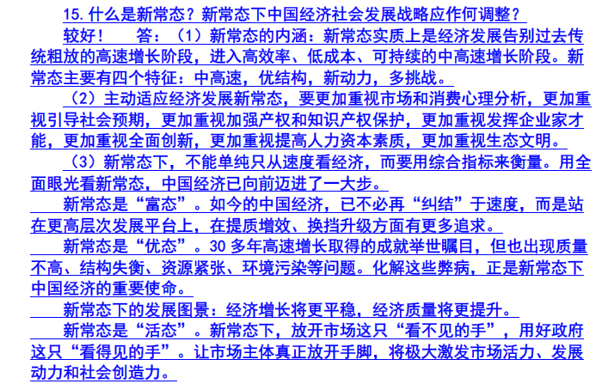

答案(二）A内涵：
《经济日报》评论员文章是这样表述的:新常态之“新”,意味着不同以往；新常态之“常”,意味着相对稳定。“新常态”这种提法并非新词。面对中国经济增速的持续下滑，过去30多年快速增长积累的风险的凸显和释放，以及包括人口、资源、环境红利等基本面的悄然变换，中国经济明显出现了不同于以往的特征。在这种情况下，习近平总书记站在决策者的角度，以“新常态”来描述中国经济的特征，并将之上升到经济战略的高度，势必对中国未来宏观政策的选择具有方向性和决定性的影响。

B主要特征：新常态主要有四个特征：
一是中高速。国家发改委副秘书长王一鸣认为，从速度层面看，经济增速换挡回落、从过去10%左右的高速增长转为7%—8%的中高速增长将是新常态的最基本特征。环顾世界，当一个国家或地区经历了一段时间的高速增长后，都会出现增速“换挡”现象：1950年—1972年，日本GDP年均增速为9.7%，1973年—1990年期间回落至4.26%，1991年—2012年期间更是降至0.86%；1961年—1996年期间，韩国GDP年均增速为8.02%，1997年—2012年期间仅为4.07%；1952年—1994年期间，我国台湾地区GDP年均增长8.62%，1995年—2013年期间下调至4.15%。国家信息中心首席经济师范剑平分析，中国是一个发展很不平衡的大国，各个经济单元能接续发力、绵延不绝，导致发展能量巨大而持久，因而中国经济有望在7%—8%的中高速挡运行一段时间。
二是优结构。从结构层面看，新常态下，经济结构发生全面、深刻的变化，不断优化升级。产业结构方面，第三产业逐步成为产业主体；需求结构方面，消费需求逐步成为需求主体；城乡区域结构方面，城乡区域差距将逐步缩小；收入分配结构方面，居民收入占比上升，更多分享改革发展成果。在这些结构变迁中，先进生产力不断产生、扩张，落后生产力不断萎缩、退出，既涌现一系列新的增长点，也使一些行业付出产能过剩等沉重代价。
三是新动力。从动力层面看，新常态下，中国经济将从要素驱动、投资驱动转向创新驱动。1998年至2008年，全国规模以上工业企业利润总额年均增速高达35.6%，而到2013年降至12.2%，今年1至5月仅为5.8%。制造业的持续艰难表明，随着劳动力、资源、土地等价格上扬，过去依靠低要素成本驱动的经济发展方式已难以为继，必须把发展动力转换到科技创新上来。
四是多挑战。从风险层面看，新常态下面临新的挑战，一些不确定性风险显性化。今年以来，我国经济运行继续保持在合理区间，但楼市风险、地方债风险、金融风险等潜在风险渐渐浮出水面。这些风险因素相互关联，有时一个点的爆发也可能引起连锁反应。
综合这些特征不难看出，我国当前的经济新常态，实质上就是经济发展告别过去传统粗放的高速增长阶段，进入高效率、低成本、可持续的中高速增长阶段。

经济新常态，从根本上说，就是向改革要动力，向结构调整要助力，向民生改善要潜力；就是要‘激活力’，把该放的权放到位，让市场主体真正放开手脚；就是要‘补短板’，把该做的事做好，增加公共产品有效供给；就是要‘强实体’，把该给的政策给足，夯实发展的微观基础。
C新常态下中国经济社会发展战略应该做如下调整：
(1).创新宏观调控思路和方式，积极发现新增长点，培育经济发展的持久动力。政府大力简政放权，切实转变政府职能，从全知全能转为有限理性，从主导作用转为补充作用，从调结构转向推改革，发挥市场在资源配置中的决定性作用，进一步释放市场活力。 发现新的增长点，一是市场要活，主要靠市场发现新的增长点。二是创新要实，推动全面创新，更多靠产业化的创新来形成新的增长点。三是政策要宽，营造有利于大众创业、市场主体创新的政策环境和制度环境。要培育经济发展的持久动力，最为直接的体现就是要有以创新、技术、质量为内涵的新增长点来代替过去的经济增长点。培育新增长点不仅是结构性改革的落脚点，也是我国全面摆脱‘三期叠加’风险的最重要方法之一。
(2.)优化经济结构。协同推进新型工业化、信息化、城镇化、农业现代化，多元化增长动力；促进研发、高端制造业、现代服务业、生态环保、基础设施等领域投资，优化投资结构；积极提高消费对经济增长的贡献率，改变当前“三驾马车”的结构，根据新形势下的特点，加大基本社会保障投入力度，大力促进信息、旅游等潜力巨大的新型消费，更多依赖国内消费需求拉动，促进居民合理的住房刚性需求和改善性需求，保证内需平稳均衡发展，避免依赖出口的外部风险；推动服务业等第三产业发展，推动高新技术产业进步；坚持生态战略，全力打造绿色竞争力。
(3.)继续实施积极的财政政策和稳健的货币政策，保持稳增长和调结构之间平衡。积极的财政政策要有力度，货币政策要更加注重松紧适度。解决产能过剩、资产负债表危机、金融领域“钱多但钱贵”、新型城镇化等问题须实施积极的财政政策，提高财政资金使用效率，深化改革缓解’融资难、融资贵’，大力发展资本市场，促进金融服务实体经济。当前经济下行压力较大，去杠杆、防风险是一项中长期任务。货币政策需要平衡好短期稳增长和中长期控制风险之间的关系。目前就业相对良好，物价基本稳定，所以货币政策实施的重点，可以更多地放在营造有利于大众创业、市场主体创新的环境以及防范金融风险和重大改革推进上。
(4. )优化经济发展空间格局。要重点实施“一带一路”、京津冀协同发展、长江经济带三大战略，通过改革创新打破地区封锁和利益藩篱，全面提高资源配置效率。区域经济协调发展，不仅可以缩小东中西部的区域差距，而且可以减少能源资源从西部转移到东部的成本，也可以减少人员大量流动带来的社会成本。 “一带一路”、京津冀协同发展、长江经济带三大战略，是我国培育新的增长极、增长带，形成对外开放新格局的大手笔、大举措，是经济新常态的重要战略支撑。成功实施这三大战略，将使我国经济发展和对外开放站上新高度，获得新动力，拓展新空间，形成新格局，具有重要的现实意义和深远的战略意义。
(5.)加快推进改革开放。要敢于啃硬骨头，敢于涉险滩，敢于过深水区，加快推进经济体制改革。当前，我国要围绕解决发展面临的突出问题推进改革，推出既具有年度特点、又有利于长远制度安排的改革举措。尤其是在行政审批、投资、价格、垄断行业、特许经营、政府购买服务、资本市场、民营银行准入、对外投资等领域改革要推出具体有力的改革举措，并加强政策落实。打破传统利益结构，重构发展的激励体系，全面纠正我们在建设市场经济进程中所面临的各种扭曲。
(6.)构建开放型经济新体制。更加积极地促进内需和外需平衡、进口和出口平衡、引进外资和对外投资平衡，逐步实现国际收支基本平衡，构建开放型经济新体制.

答案（二）定义：所谓常态，就是正常状态；新常态，就是经过一段不正常状态后重新恢复正常状态。经济新常态就是经济结构的对称态，在经济结构对称态基础上的经济可持续发展，包括经济可持续稳增长。经济新常态是调结构稳增长的经济，而不是总量经济；着眼于经济结构的对称态及在对称态基础上的可持续发展，而不仅仅是GDP、人均GDP增长与经济规模最大化。经济新常态就是用增长促发展，用发展促增长。
基本特征：速度——“从高速增长转为中高速增长”，结构——“经济结构不断优化升级”，动力——“从要素驱动、投资驱动转向创新驱动”。

发展必须是遵循经济规律的科学发展，必须是遵循自然规律的可持续发展，必须是遵循社会规律的包容性发展。

6.怎样提高国家文化软实力，建设社会主义文化强国？
A (1)实在构建社会主义核心价值体系中大力提升社会主义思想文化的软实力。社会主义核心价值观是兴国之魂，决定着中国特色社会主义发展方向。
（2）构建文化软实力的系统工程，创新文化管理体制。
（3）努力提高国民综合素质，大力发展提升文化软实力的教育工作。
（4）进一步吸收中国和世界各国优秀的文明成果以及各国人民共同接受的一些基本价值，自觉转型为价值和文化意义上的强国。
（5）要弘扬社会主义先进文化，深化文化体制改革，推动社会主义文化大发展大繁荣，增强全民族文化创造活力，推动文化事业全面繁荣、文化产业快速发展，不断丰富人民精神世界、增强人民精神力量，不断增强文化整体实力和竞争力，朝着建设社会主义文化强国的目标不断前进。
（6）要努力夯实国家文化软实力的根基。要坚持走中国特色社会主义文化发展道路，深化文化体制改革，深入开展社会主义核心价值体系学习教育，广泛开展理想信念教育，大力弘扬民族精神和时代精神，推动文化事业全面繁荣、文化产业快速发展。
（7）提高国家文化软实力，要努力传播当代中国价值观念。当代中国价值观念，就是中国特色社会主义价值观念，代表了中国先进文化的前进方向。
（8）提高国家文化软实力，要努力展示中华文化独特魅力。
（9）提高国家文化软实力，要努力提高国际话语权。

B(1)建設社火主義文化強國，需要培養高度的文化自覺自信。
（2）建設社火主義文化強國，大力發展文化事業與文化產業。
（3）建設社火主義文化強國，加快文化體制改革。

7.如何评价毛泽东的历史功过？

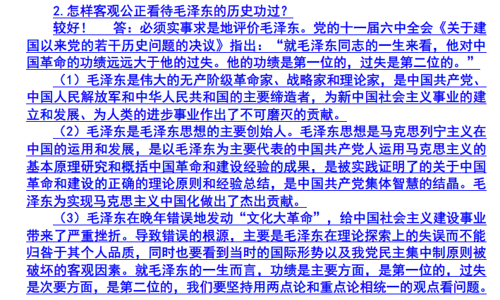

8.在新形势下，为什么必须不断推进党的建设这一伟大工程？
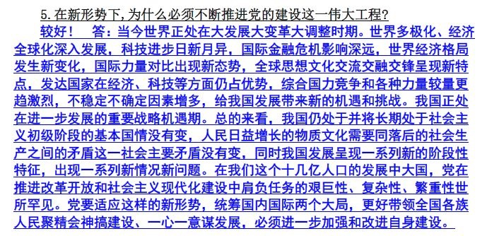

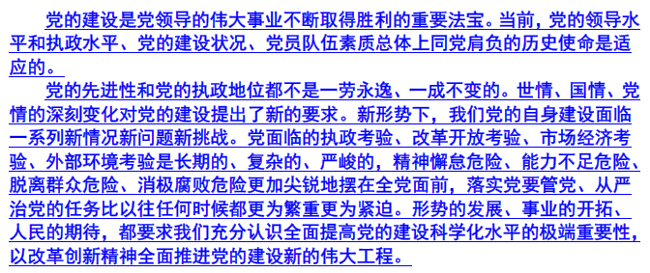

9.如何理解中国特色社会主义的中国特色？